第二讲 化学计量在化学实验中的应用
一、单项选择题
1.将淀粉－KI混合液装在半透膜袋中，浸泡在盛有蒸馏水的烧杯中，过一段时间后，取杯中液体进行实验，能证明半透膜有破损的是（ ）
A.加入碘水变蓝色
B.加入碘水不变蓝色
C.加入AgNO₃溶液产生黄色沉淀
D.加入氯水变蓝色

2.下列物质①过滤后的天然水 ②变浑浊的石灰水 ③石蕊试液 ④牛奶 ⑤盐酸 ⑥碘酒，其中属于溶液的是（ ）
A.①③
B.②④
C.③⑤⑥
D.①③⑤⑥

3.下列事实与胶体性质无关的是（ ）
A.在豆浆里加入盐卤做豆腐
B.在河流入海处易形成沙洲
C.一束光线照射蛋白质溶液时，从侧面可以看到一束光亮的通路
D.三氯化铁溶液中滴入氢氧化钠溶液出现红褐色沉淀

4.下列关于胶体的叙述，不正确的是（ ）
A.胶体中通过一束光线出现明显的光带，溶液中通过一束光线没有特殊现象
B.胶体粒子是带电的粒子，在溶液中能定向运动，产生电泳现象
C.胶体粒子通常不易聚集，因而胶体是比较稳定的分散系
D.用渗析法可将混在溶胶里的离子如K⁺ 、NO₃⁻等分离除去

5.在物质分类中，前者包括后者的是（ ）
A.氧化物、化合物
B.化合物、电解质
C.溶液、胶体
D.溶液、分散系

6.根据分散剂和分散质的状态不同可以组成( )种分散系
A.3
B.11
C.9
D.6

7.下列有关说法正确的是 （ ）
A.能在水溶液或熔融状态下导电的物质是电解质
B.电离出氢离子的化合物是酸
C.纳米材料也是一种胶体
D.丁达尔效应，是胶体粒子对光散射形成的

8.下列物质中，属强电解质的是 （ ）
A.醋酸
B.Cu(OH)₂
C.盐酸溶液
D.AgCl

二、填空题
1.
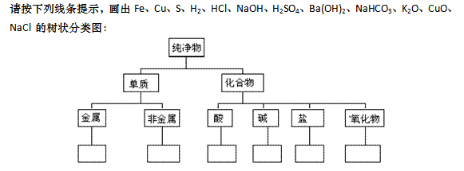
2.
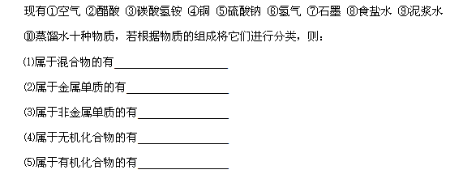

答案部分

一、单项选择题
1.
【正确答案】：A
【答疑编号10066040】

2.
【正确答案】：C
【答疑编号10066037】

3.
【正确答案】：D
【答疑编号10066035】

4.
【正确答案】：C
【答疑编号10066033】

5.
【正确答案】：B
【答疑编号10066029】

6.
【正确答案】：C
【答疑编号10066028】

7.
【正确答案】：D
【答疑编号10066027】

8.
【正确答案】：D
【答疑编号10066026】

二、填空题
1.
【正确答案】：
【答疑编号10066049】
2.
【正确答案】：（1）①⑧⑨
（2）④
（3）⑥⑦
（4）③⑤⑩
（5）②
【答疑编号10066042】

